Комунальне підприємство «Діловий центр» Чернігівської обласної ради внесено до реєстру «Надійних та інвестиційно привабливих підприємств» та нагороджено відзнакою «Компанія року 2019».

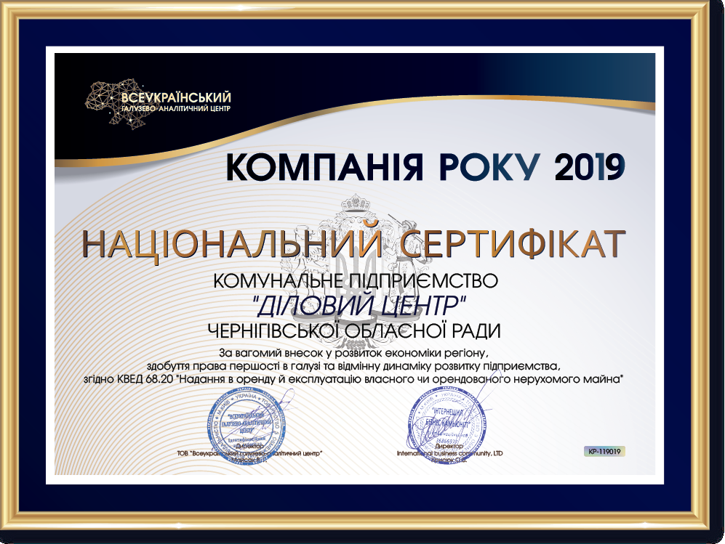

Нагорода присвоєна за результатами галузевої аналітики, яка проводилася Всеукраїнським галузево-аналітичним центром серед компаній України з рівнозначним видом діяльності та підприємств малого і середнього бізнесу в регіоні.
Для формування реєстру відбиралися діючі підприємства по всій Україні, які проходили оцінку за наступними коефіцієнтами:
- EBITDA або ефективність роботи капіталу;
- коефіцієнт фінансової стійкості;
- коефіцієнт поточної ліквідності;
- коефіцієнт автономії;
- коефіцієнт оборотності балансу.
Номінація «Компанія року» проводиться щорічно з метою визначення і відзнаки надійних і пріоритетних підприємств України, сприяння популяризації їх послуг, розвитку престижності підприємств країни.
До відзнаки, в рамках номінації, подаються рекомендовані підприємства галузі та підприємства соціально важливого значення. При передачі права використання торгової марки «Компанія року» та Національного сертифікату кожна організація проходить фінансово-економічний, юридичний та інформаційно-репутаційний аналіз.
Відзнака «Компанія року» підтверджує, що підприємство являється надійним партнером, престижним роботодавцем, пропонує якісні послуги, а також перспективним для співробітництва та інвестування.

